Poniedziałek 27.04
Myślę pozytywnie

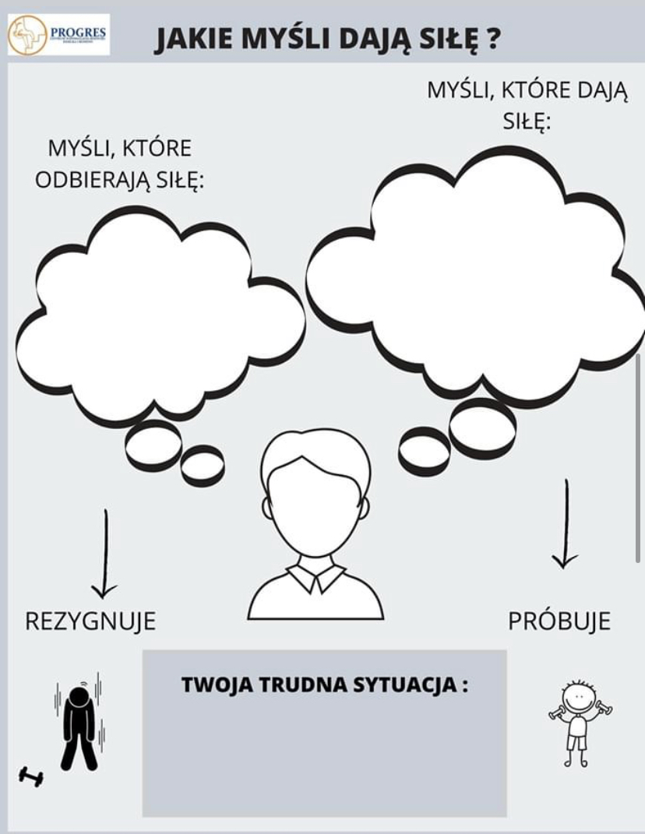
Kolejny dzień zdalnej edukacji, tęsknimy za szkołą! Masz szanse poprawić swoje myśli za pomocą obrazka. Wpisz w prostokąt na dole, z jaką sytuacją się teraz zmagasz. Następnie spróbuj w białych chmurkach narysować lub wypisać swoje myśli dotyczące tej sytuacji. Te pozytywne i te negatywne.

